アクセス

**内容**



11:00　受付開始

11:３0　開会　自己紹介

11:45　「農村ビジネスとブランディング」

　　　　　　～SNS発信の前にやっておこう～

講師　今里暁子氏（よろず支援拠点）

12:15　休憩<ランチタイム>

　　　　　　　　地産地消のランチをいただく

13:00　みんなでわいわい意見交換会

14:30　意見交換発表まとめ

15:00　閉会

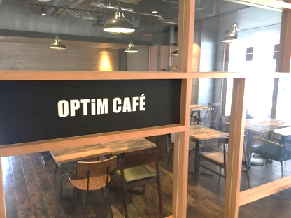

０９５２-３４-５５２３

FAXで応募される場合は、必要事項をご記入の上、

こちらの用紙をFAXしてください。

**ＦＡＸ**

nouson@mb.infosaga.or.jp

e-mailで応募される場合は、必要事項をメールにてお知らせください。

メールのタイトルに【申込】とお付けください。

**e-mail**

|  |  |  |  |
| --- | --- | --- | --- |
| **必　　要　　事　　項** | | | |
| **事業者名** |  | | |
| **所属・役職** |  | **市 町 名** |  |
| 【必須】　　**氏　　　　　　名** |  | | |
| 【必須】　　**電話番号**  **日中連絡のとれる番号を**  **ご記入ください** |  | | |
| 【必須】　**メールアドレス** |  | | |

取得する個人情報は、当交流会に関するご案内・ご連絡、参加登録、

及び当センターからの情報提供以外の目的では使用しません。

申込〆切：令和６年２月１３日（火曜日）

※定員に達し次第、早期に締め切る場合がございますので、ご了承ください